МИНИСТЕРСТВО ОБРАЗОВАНИЯ И НАУКИ ДНР

ГОСУДАРСТВЕННОЕ ОБРАЗОВАТЕЛЬНОЕ УЧРЕЖДЕНИЕ ВЫСШЕГО ПРОФЕССИОНАЛЬНОГО ОБРАЗОВАНИЯ

«ДОНЕЦКИЙ НАЦИОНАЛЬНЫЙ ТЕХНИЧЕСКИЙ УНИВЕРСИТЕТ»

Кафедра ПИ

Институт КНТ

Факультет ИСП

Лабораторная работа №2

Курс: Профессиональная практика программной инженерии

Выполнил

ст. гр. ПИ-18в

Суханов А.А.

Проверил

Ищенко А.П.

Донецк – 2022

Цель работы: познакомиться с основами использования веток в системе контроля версий Git.

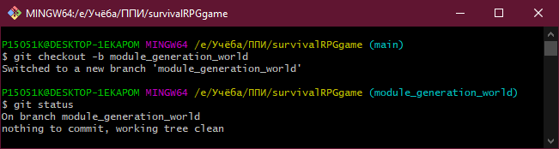

Рисунок 1 – Создание ветки к «Модуль генерации мира»

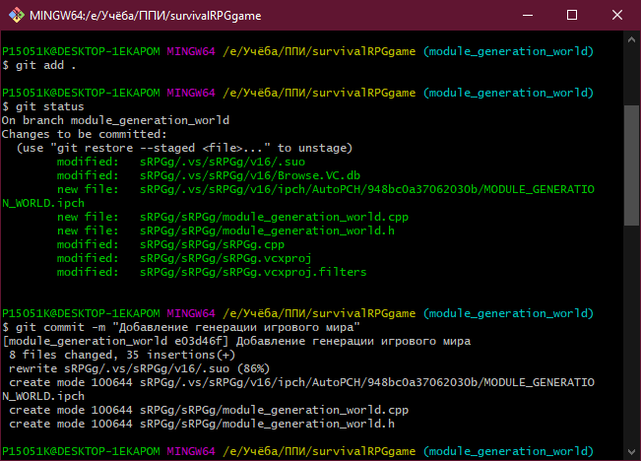

Рисунок 2 – Добавление кода генерации игрового мира

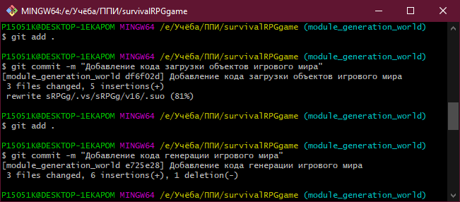

Рисунок 3 – Добавление коммитов к «Модуль генерации мира»

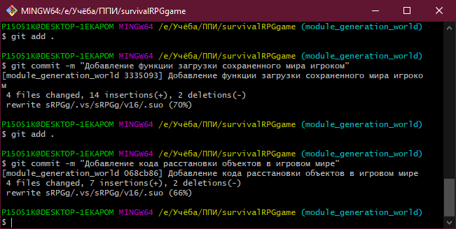

Рисунок 4 – Добавление коммитов к «Модуль генерации мира»

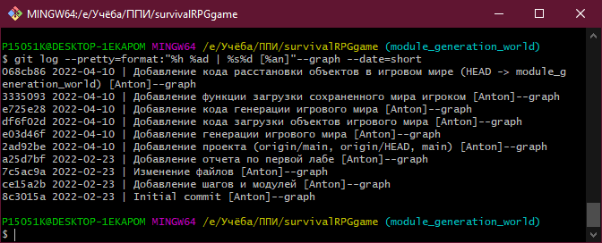

Рисунок 5 – Команда git log

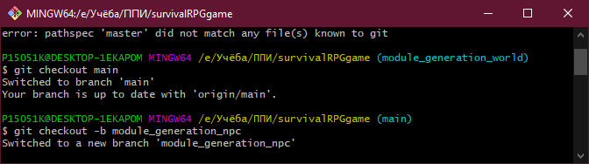

Рисунок 6 – Переключение на ветку main и создание новой метки для модуля «Модуль генерации неигровых персонажей»

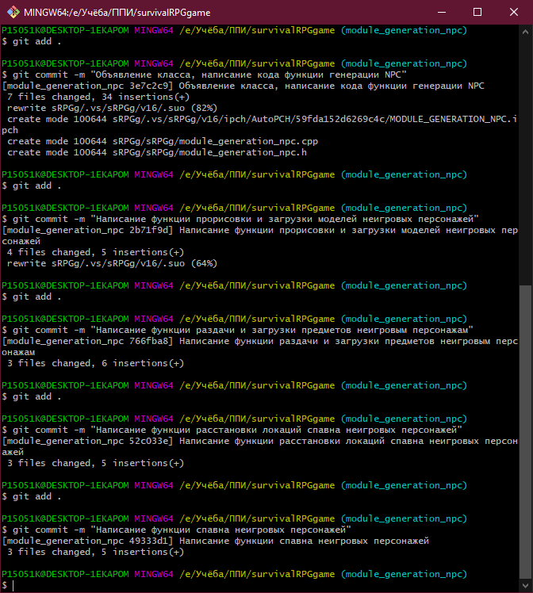

Рисунок 7 – Коммиты к «Модуль генерации неигровых персонажей»

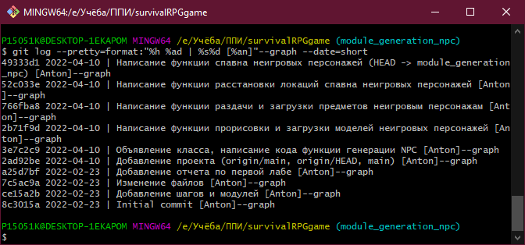

Рисунок 8 – Команда git log к «Модуль генерации неигровых персонажей»

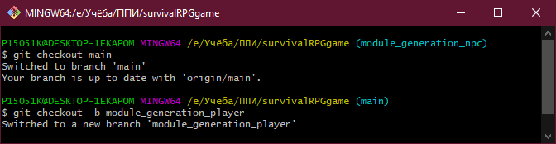

Рисунок 9 – Переход к ветке main и создание новой ветки

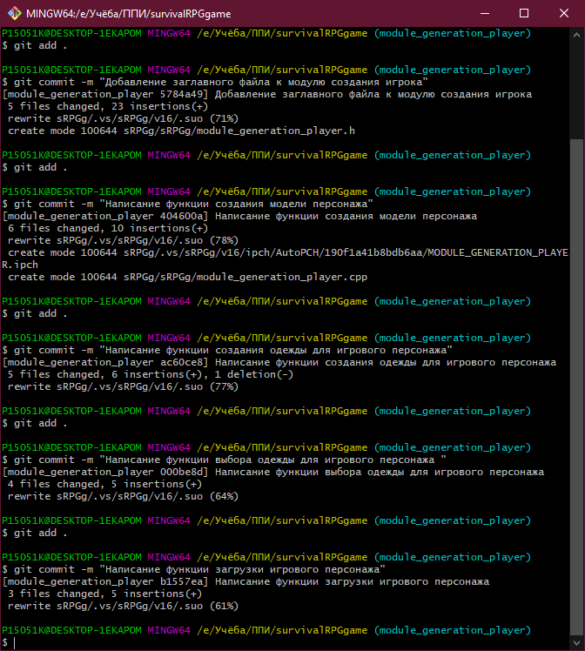

Рисунок 10 – Коммиты к «Модуль генерации и создания игрового персонажа»

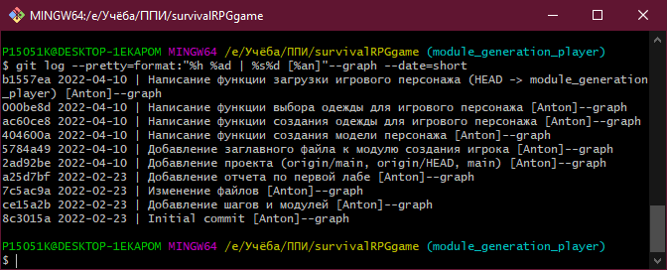

Рисунок 11 – Команда git log к «Модуль генерации и создания игрового персонажа»

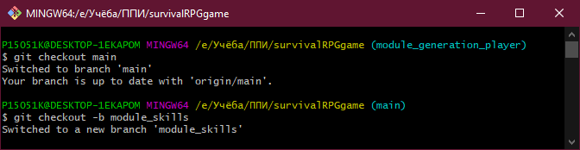

Рисунок 12 – Переход к ветке main и создание новой ветки

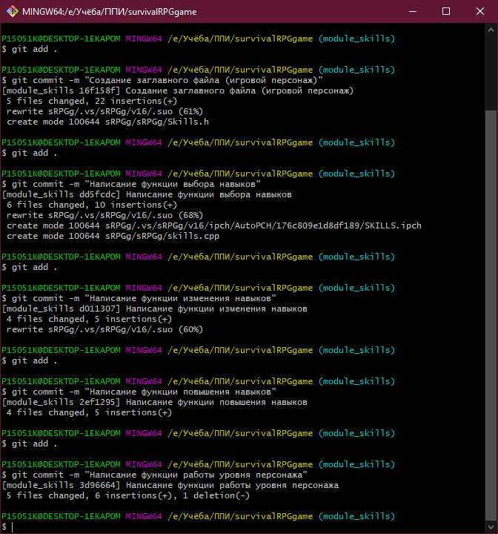

Рисунок 13 – Коммиты к «Модуль генерации/прокачки характеристик персонажа»

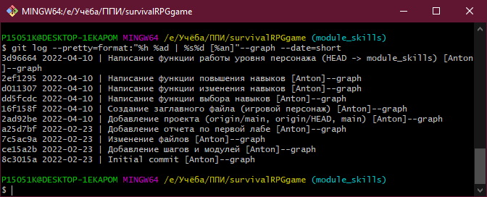

Рисунок 14 – Команда git log к «Модуль генерации/прокачки характеристик персонажа»

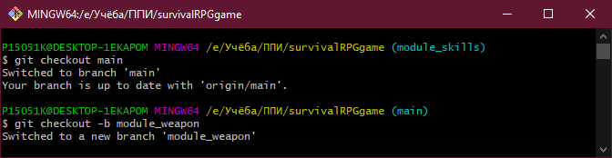

Рисунок 15 – Переход к ветке main и создание новой ветки

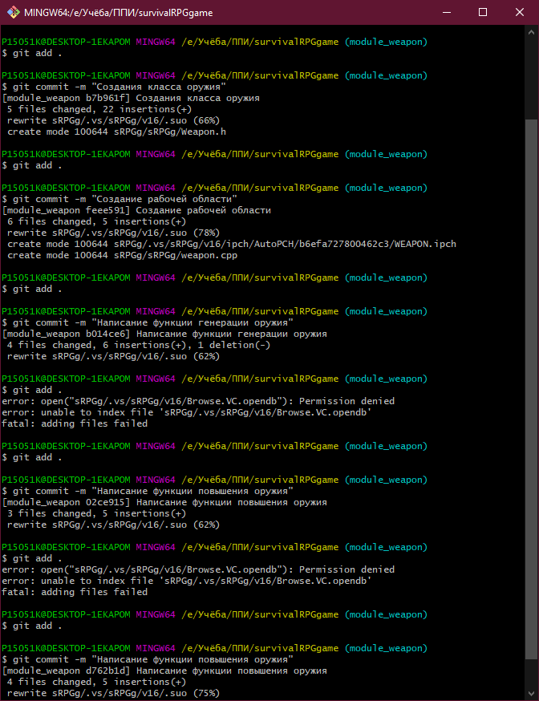

Рисунок 16 – Коммиты к «Модуль оружия»

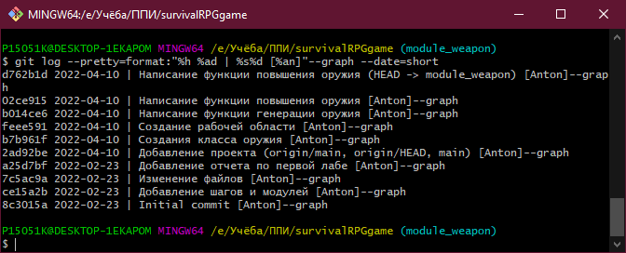

Рисунок 17 – Команда git log к «Модуль оружия»

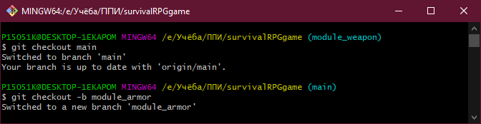

Рисунок 18 – Переход к ветке main и создание новой ветки

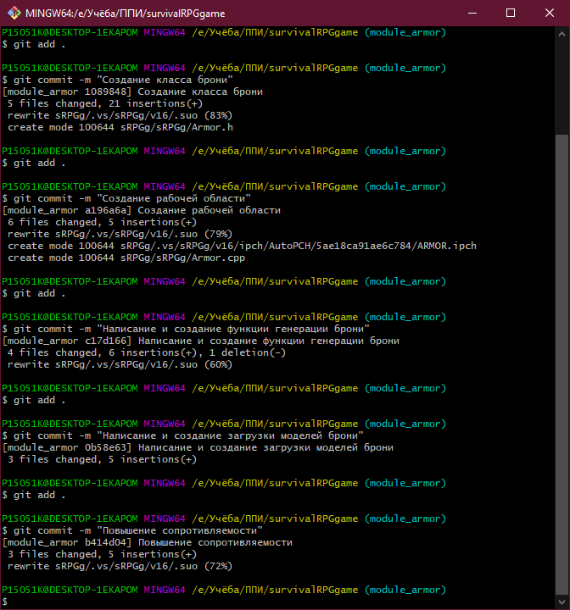

Рисунок 19 – Команда git log к «Модуль брони»

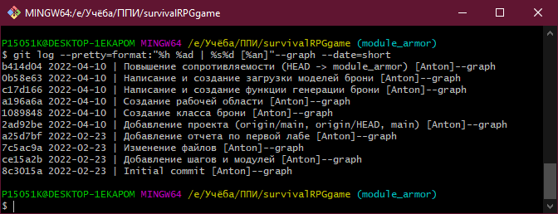

Рисунок 20 – Команда git log к «Модуль брони»

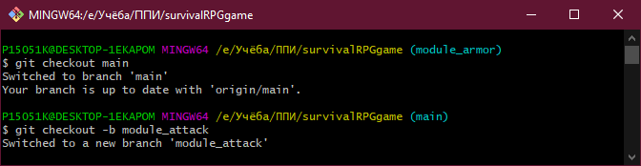

Рисунок 21 – Переход к ветке main и создание новой ветки

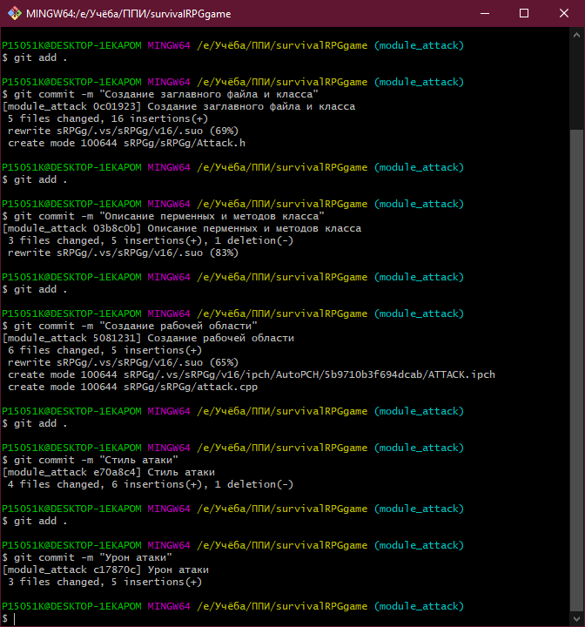

Рисунок 22 – Коммиты к «Модуль атаки»

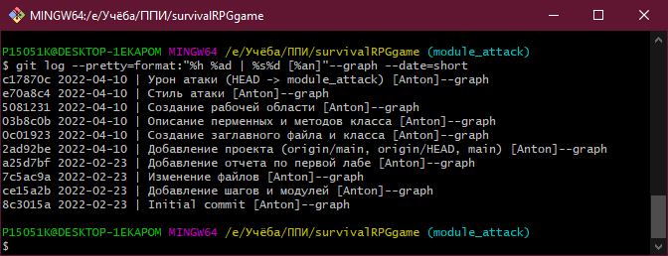

Рисунок 23 – Команда git log к «Модуль атаки»

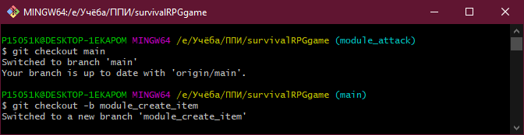

Рисунок 24 – Переход к ветке main и создание новой ветки

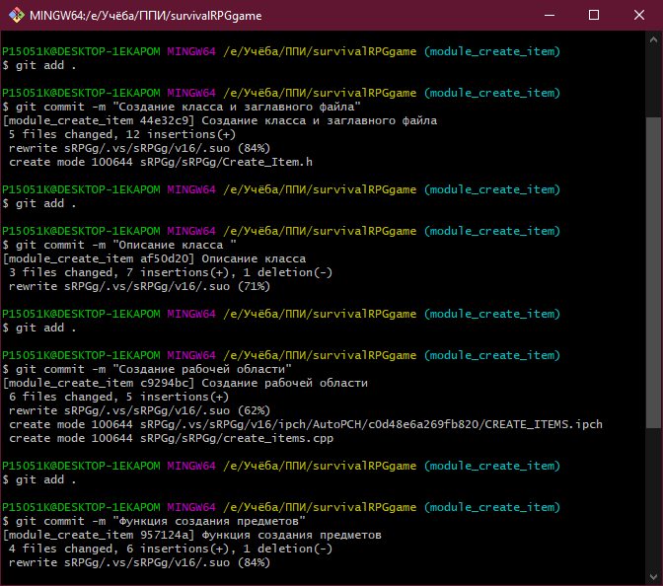

Рисунок 25 – Коммиты к «Модуль системы создания предметов»

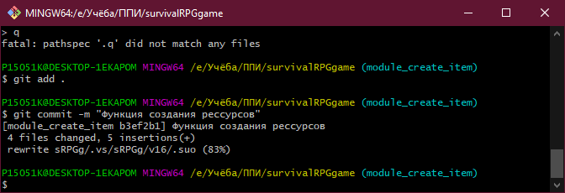

Рисунок 26 – Коммит к «Модуль системы создания предметов»

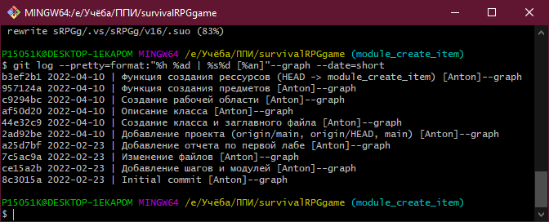

Рисунок 27 – Команда git log к «Модуль системы создания предметов»

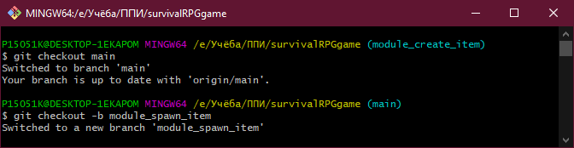

Рисунок 28 – Переход к ветке main и создание новой ветки

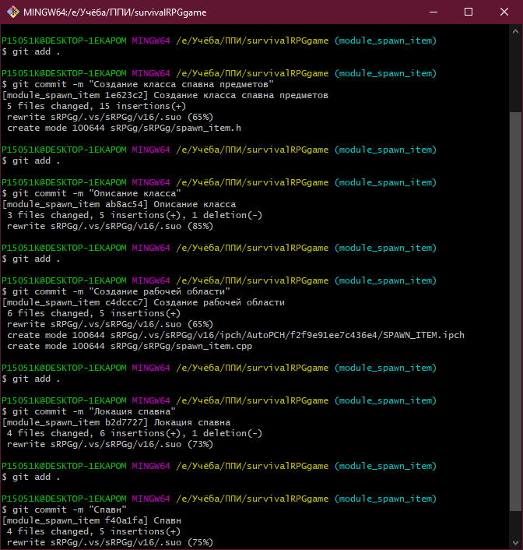

Рисунок 29 – Коммиты к «Модуль генерации появления случайных предметов»

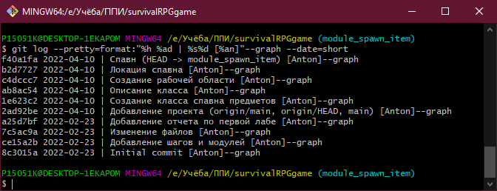

Рисунок 30 – Команда git log к «Модуль генерации появления случайных предметов»

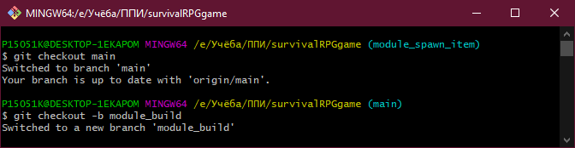

Рисунок 31 – Переход к ветке main и создание новой ветки

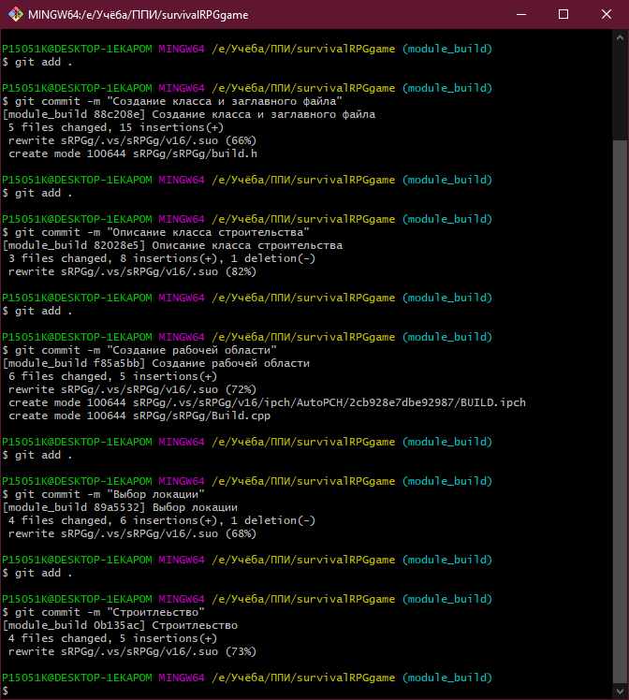

Рисунок 32 – Коммиты к «Модуль строительства»

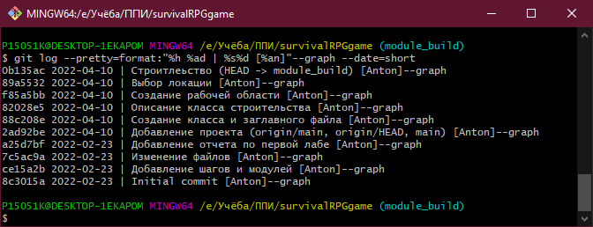

Рисунок 33 – Команда git log к «Модуль строительства»

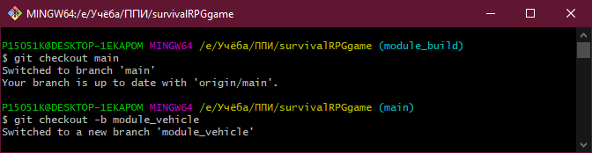

Рисунок 34 – Переход к ветке main и создание новой ветки

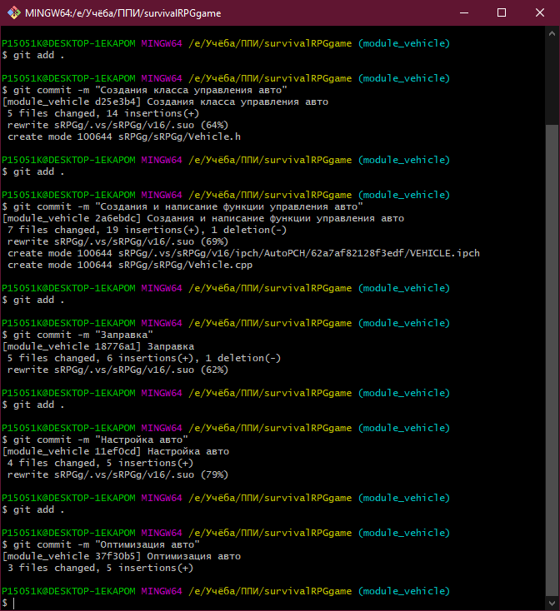

Рисунок 35 – Коммиты к «Модуль транспорта»

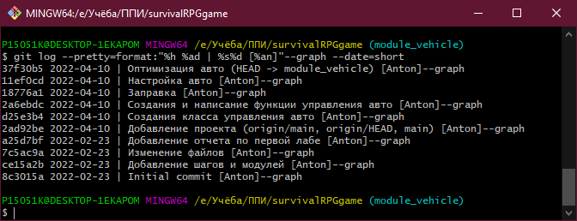

Рисунок 36 – Команда git log к «Модуль транспорта»

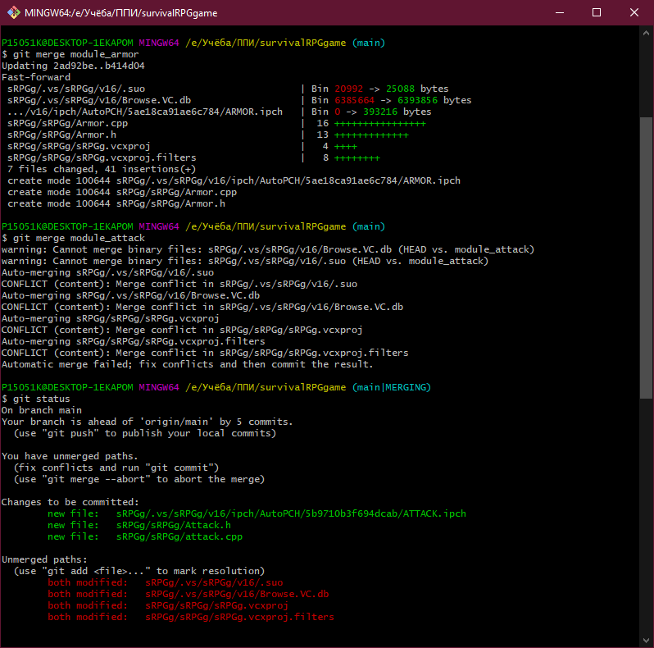

Рисунок 37 – Слияние ветки и получение конфликта

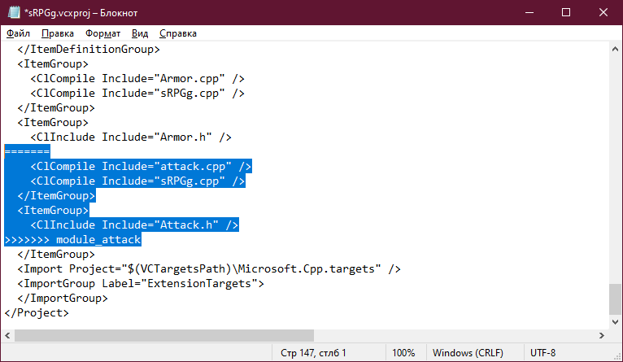

Рисунок 38 – Сам конфликт в файле

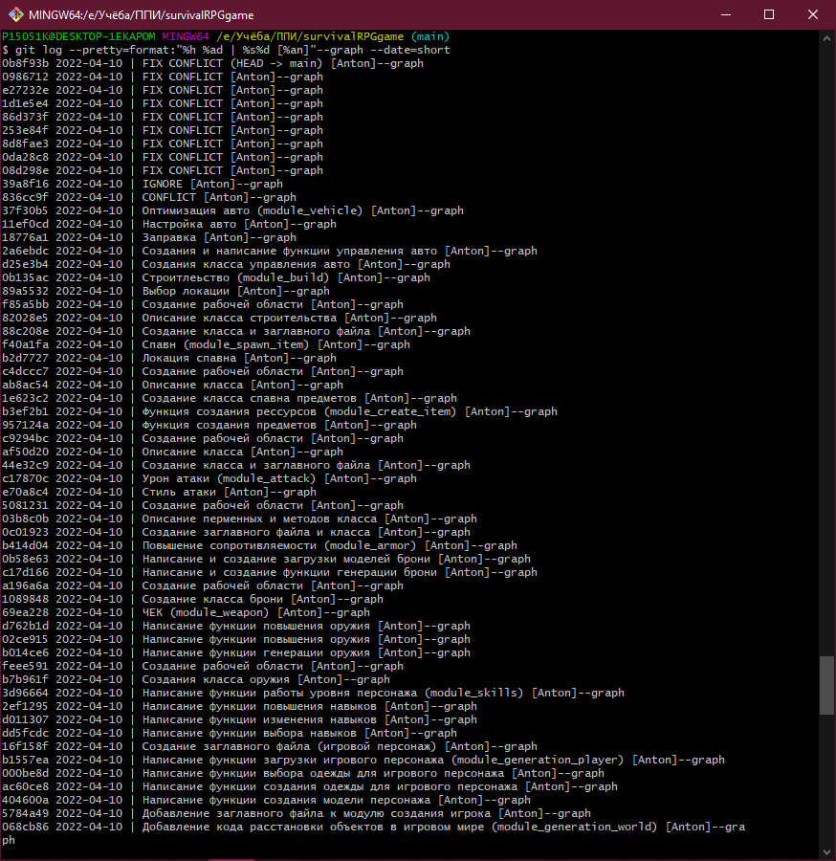

Рисунок 39 – Команда git log

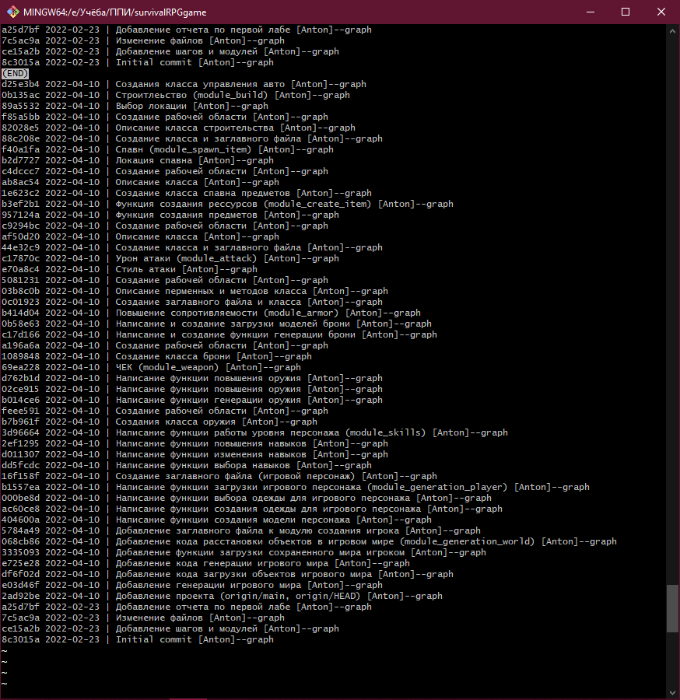

Рисунок 40 – Команда git log

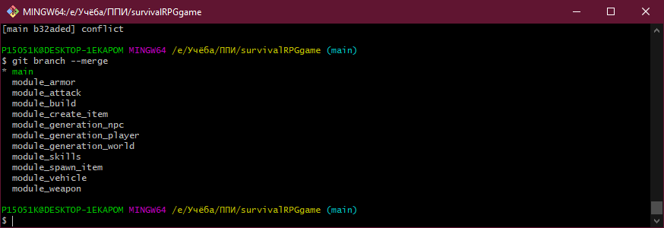

Рисунок 41 – Проверка на слияние веток

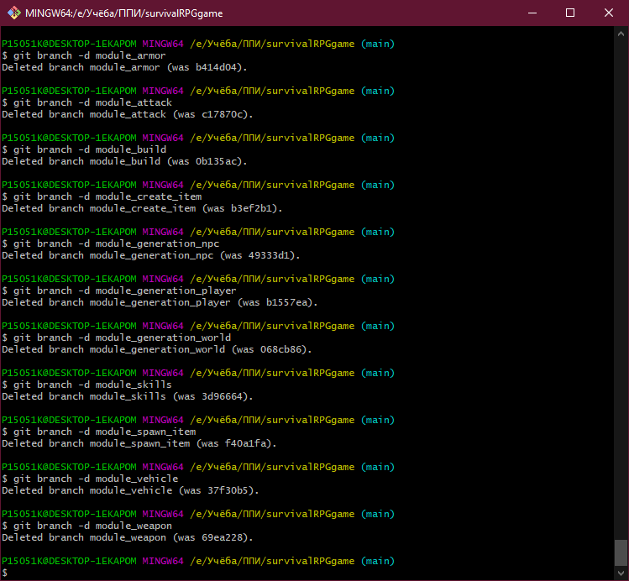

Рисунок 42 – Удаление веток

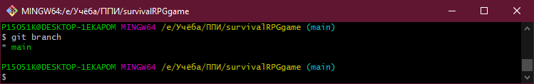

Рисунок 43 – Проверка веток